Projectnummer: | 30-03
Auteur(s): | Annet
Referenten: | Elma, Jurgen
- Auteur schrijft, laat 2 referenten lezen, dan naar Simone (spelling en layout), auteur verwerkt opmerkingen en als het af is: internetberichten/teelthandleiding bieten naar Anja, Simone en Jurgen, cichoreiberichten naar Jurgen, artikelen naar Jurgen
- Foto’s graag los aanleveren als .jpg file. Voor internetberichten als ‘extra groot’ (minimaal 1024 px breed) en voor alle andere artikelen in de hoogste resolutie aanvragen in mediafiler
- Interessegebieden*: bemesting / grondbewerking / ICM / onkruidbeheersing / oogst& bewaring / rassen&zaad / zaaien / ziekten&plagen
- ICM-beeldmerk toevoegen in bericht*: ja / nee
- * doorstrepen of weghalen wat niet van toepassing is
Tekst op volgende regel starten

Gewasbeschermingsmiddelenkast opruimen

Het is belangrijk om ieder jaar de gewasbeschermingsmiddelenkast op te ruimen, aangezien er regelmatig middelen zijn waarvan de toelating niet wordt verlengd. In dit bericht leest u welke middelen in de cichoreiteelt dit betreft.

Niet meer toegelaten
De insecticiden Karate Zeon, Goldorak, Ninja, Movento, Batavia en VSM Spirotetramat 100 SC waren in 2025 nog wel toegelaten, maar mogen in 2026 niet meer gebruikt worden. Dat betekent dat deze uit de gewasbeschermingsmiddelenkast verwijderd en afgevoerd moeten worden.
De fungiciden Flint en Flink mogen in 2026 niet meer in cichorei gebruikt worden vanwege het risico op overschrijding van de MRL. Flint en Flink mogen nog wel in sommige andere gewassen gebruikt worden.

Alternatieve middelen
Als een insecticidebespuiting nodig is in cichorei, kunnen Sivanto Prime en Decis Protech tegen sommige insecten ingezet worden als alternatief voor de vervallen middelen. Tegen meeldauw kan Amistar Top gebruikt worden in plaats van Flint of Flink.

Afvoeren van middelen
Mocht u nog resten van middelen hebben staan die niet meer zijn toegelaten, dan kunt u deze afvoeren via STORL of via een inzamelaar. Meer informatie kunt u vinden op de website van STORL.

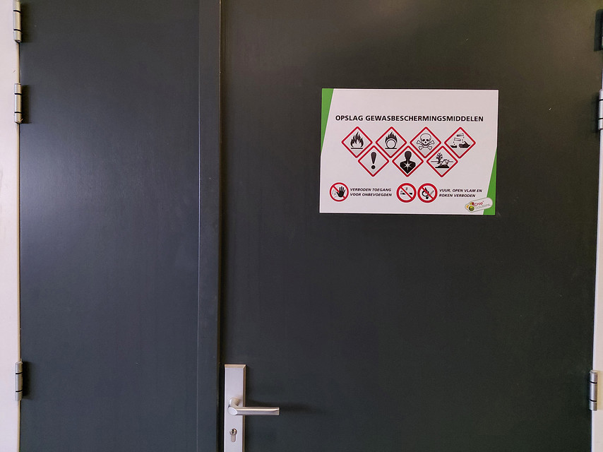
Foto 1. Controleer uw gewasbeschermingsmiddelenkast op de toelating van de middelen en voer ze af indien ze niet meer zijn toegelaten (foto: IRS).

Contact:
Annet Doornenbal
IRS
doornenbal@irs.nl
06-43420731

